Martes
22
de marzo

Segundo de Secundaria
Tecnología

Los procedimientos de la gestión técnica

Aprendizaje esperado: planifica y organiza las acciones técnicas según las necesidades y oportunidades indicadas en el diagnóstico.

Énfasis: identificar los procedimientos básicos de la gestión técnica.

¿Qué vamos a aprender?

Retomarás el concepto de la gestión técnica e identificarás sus procesos básicos en los sistemas de producción. En esta sesión, estudiarás dos de ellos, la planeación y la organización.

¿Qué hacemos?

Observa el siguiente mapa conceptual.

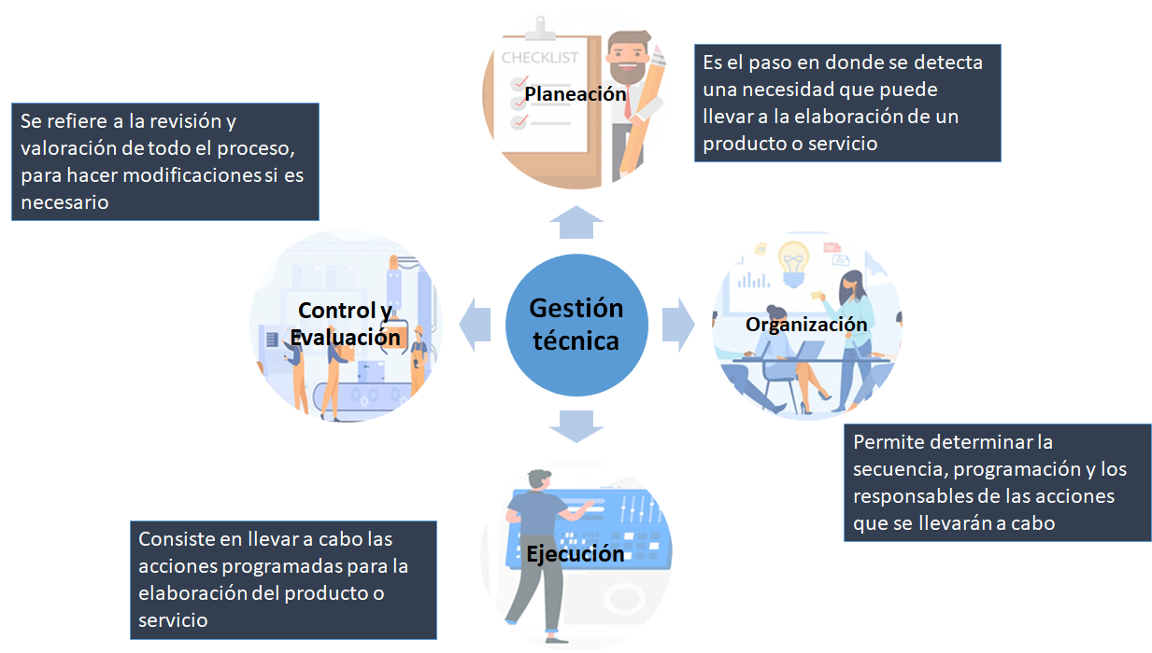

Ahora, analiza el siguiente concepto que ya estudiaste anteriormente.

La gestión técnica es el término utilizado para describir el conjunto de técnicas relacionadas con la administración, como la planeación, organización, dirección y control de las operaciones. Sin darnos cuenta, la gestión la aplicamos en la vida diaria cuando llevamos a cabo un proceso para obtener un producto, por ejemplo, una gelatina o un pastel.

Después de retomar esta información, continuarás con los procesos básicos de la gestión técnica en los sistemas de producción. En el mapa conceptual, la gestión técnica tiene varias fases, las cuales se articulan para generar un producto o servicio. Cada una tiene su propia complejidad, en esta sesión te centrarás en la planeación y la organización.

Inicia con la planeación, ésta responde principalmente a dos preguntas:

¿Qué se quiere hacer?
¿Qué se va a hacer?

Para responder a estas preguntas, se debe tener bien identificada la necesidad que se quiere satisfacer, definir el problema a resolver, además de haber elegido la alternativa de solución que se le dará.

Esta etapa es muy importante porque se toman las decisiones de acuerdo con lo que se quiere lograr, se identifican los recursos necesarios como los medios técnicos, insumos y el número de personas que intervienen en el proceso. Por ello, se dice que la planeación tiene como meta la eficiencia y entre sus principios está la factibilidad, la precisión y la flexibilidad.

Por otro lado, la organización responde a la siguiente pregunta:

¿Cómo se va a hacer?

En esta fase se definen las funciones y las responsabilidades de todas las personas que intervienen en el proceso de elaboración de un producto o servicio. Así, cada una se dedica a la realización de tareas específicas, se evita que varias personas hagan lo mismo y se alcanza el objetivo planteado desde el inicio.

Esto se puede ver en la vida cotidiana. Por ejemplo, ¿cuántas veces has realizado actividades con el propósito de obtener algo que deseabas?

Primero, es necesario identificar qué necesidad se quiere satisfacer. Si por alguna razón, no se puede satisfacer esa necesidad, entonces se está ante un problema que se debe identificar claramente.

Pero no basta con identificarlo, pues ahora se tienen que buscar alternativas para solucionarlo. Esto requiere de una investigación y a partir de ella, poder encontrar varias. Entre todas ellas, se debe elegir la más adecuada considerando su costo, el tiempo para desarrollarla y sus implicaciones en la naturaleza y la sociedad.

Por lo tanto, estas fases de la gestión técnica normalmente las utilizamos todas las personas, pero no las llamamos con ese nombre. Para comprenderlo mejor, realiza lo siguiente:

Imagina que desarrollarás un proyecto sobre el emprendimiento de un negocio de gelatinas:

- ¿Cuál sería el primer paso de este proceso?
- ¿Cuántas personas intervendrán en el proceso de producción?
- ¿Cómo te beneficiaría determinar qué recursos requieres para alcanzar la meta?

Si la meta es producir el máximo de gelatinas y obtener la mayor cantidad de ganancias, en el proceso de producción se debe considerar que puede haber riesgos, tanto para quien las elabora como para quien las consume.

Entonces, lo primero que tendrías que hacer es conocer el proceso técnico para generar gelatinas, porque sin eso no podrías avanzar en las fases de la gestión técnica.

Quizá se podría pensar que es un proceso sencillo, pero vale la pena recordarlo con el siguiente video. Observa con atención y piensa en los medios técnicos e insumos que se requieren.

- Video. Elaboración de gelatinas.
https://youtu.be/gkueUINi_lw

Ahora que ya conoces el proceso para hacer gelatina, observa el siguiente video con las preguntas clave en una planeación y contéstalas en tu cuaderno. Recuerda que tienes que planear para llevar a cabo el proyecto de emprendimiento.

- Video. Planeación.
https://youtu.be/HD54GybynbE

Después de observar y contestar las preguntas del video anterior, comenzarás a planear, pues de esta manera tendrás una visión panorámica de la solución como un todo integrado por diferentes partes.

Ya con la planeación lista, se puede comenzar a organizar, y así determinar la secuencia en que se realizará cada una de las acciones que integran el proceso productivo. Por ejemplo, ¿cuáles serían las acciones necesarias para producir las gelatinas?

Además, tienes que pensar ¿quiénes intervendrán en el proceso? y ¿qué hará cada persona? Si se determina esto, todas las personas trabajarán de forma eficaz para alcanzar la meta, y se coordinarán agrupando todas las actividades necesarias para obtener una buena relación y funcionamiento.

Para comprender lo anterior, observa otro video con algunas preguntas clave para iniciar con la organización. Recuerda anotar tus respuestas en tu cuaderno, considerando el mismo proyecto.

- Video. Organización.
https://youtu.be/x8OgcvyEsDo

Ya se tiene una idea de la planeación y organización para el emprendimiento. Sin embargo, no se está exento de los problemas o riesgos que puedan presentarse.

A veces cuando se planea y organiza, se cree que todo va a salir excelente y no se consideran los factores que pueden influir en el logro de la meta. Por ello, se debe tomar en cuenta que puede haber problemas en los procesos productivos.

Por ejemplo, puede pasar que soliciten un pedido de emergencia de 30 gelatinas para una fiesta. Por lo tanto, se deben hacer en un mismo día y no se puede detener la producción para evitar atrasos.

Otro ejemplo sería que, en la planeación está elaborar 30 gelatinas por día, pero ocurren imprevistos como la falta de energía, el gas se ha terminado, el proveedor de gas pasará hasta el siguiente día. También puede suceder que no haya luz eléctrica y, por lo tanto, el refrigerador donde se mantienen las gelatinas no enfríe. Esto implicaría nuevamente detener la producción, pero no se puede detener.

Para este tipo de problemas, siempre se puede tener “un as bajo la manga”. Por lo que es necesario estar preparada y preparado para ello. De acuerdo con lo anterior: ¿cuántas y cuáles soluciones considerarías?

Para conocer algunas de ellas, observa en el siguiente video.

- Video. Alternativas de solución.
https://youtu.be/XAwfys3V3jA

Desde la planeación, ¿qué medidas consideras que se deben tomar en cuenta para evitar estos contratiempos? Reflexiona y comenta tus opiniones con tu maestra o maestro de Tecnología.

Además de estos riesgos, es necesario considerar los que tienen que ver con la seguridad e higiene de las personas que intervienen en los procesos productivos. Éstos no se deben perder de vista para evitar enfermedades y accidentes laborales.

La prevención de riesgos, que están presentes en la planeación, permite alcanzar altos niveles de productividad y hace más eficiente la gestión total de los procesos técnicos.

Considera que, en todo proceso donde las personas tienen que entrar en contacto con maquinaria, fuentes de energía, como el gas o la luz eléctrica, materias primas, productos en proceso y terminados, existen situaciones de riesgo.

Es aquí donde entra la gestión técnica, que permitirá llevar a cabo un proceso técnico exitoso, administrando de manera adecuada todos los elementos involucrados y estableciendo un objetivo a alcanzar, las acciones que permitirán lograrlo considerando siempre los posibles riesgos.

Por ejemplo, en el proyecto de emprendimiento de gelatinas, se pueden correr riesgos desde que se calienta el agua hasta que se abre el refrigerador para sacarlas cuando ya están listas. Por eso es necesario conocer muy bien y respetar los procedimientos para manipular los medios técnicos y los insumos.

Una vez iniciado el proceso de producción, la gestión se enfoca en evaluar los resultados de las etapas, corregir los errores que se presentan durante la ejecución de cada una y coordinar a las personas durante todo el proyecto.

Ahora, recapitula los puntos más importantes que estudiaste en esta sesión.

La planeación y la organización son parte de la gestión técnica y son necesarias para generar cualquier producto o servicio que satisfaga una necesidad. Además, la planeación abarca todo lo relacionado con la previsión de los insumos o materiales, herramientas, máquinas e instrumentos y los recursos humanos que necesitará el sistema técnico para su operación, incluyendo los procedimientos que se seguirán para la transformación de los insumos.

Es muy importante que en la planeación se consideren los posibles riesgos, ya que éstos pueden impedir la operación completa del proceso técnico. Y muy de la mano de la planeación va la organización, en la cual se deben considerar a las personas que intervendrán, sus tareas específicas y los tiempos a los que deberán apegarse durante el proceso de producción.

La gestión técnica también se aplica en la vida cotidiana. Para identificar sus fases, observa el siguiente video.

- Video. Proyecto aplicando la gestión técnica.
https://youtu.be/KsjN7wsgm1Y

Con el ejemplo que acabas de ver, podrás darte cuenta de que la gestión técnica es parte de la vida cotidiana. Con esto, has finalizado la sesión.

El reto de hoy:

Realiza un cuadro sinóptico sobre los procesos básicos en los sistemas de producción. En esta sesión, incluirás los procesos de planeación y organización. Finalmente, comparte la información que aprendiste con tu familia.

¡Buen trabajo!

Gracias por tu esfuerzo.

